Scheda per l’Osservazione di attività ASL a Sapienza

Nome del Progetto: Museando in 3D
Classe di appartenenza dei ragazzi: Quarto liceo (classico e scientifico)
Dipartimento: Polo Museale
Tutor di Riferimento: Caterina Giovinazzo
Giorno e Orario dell’attività | 16/05/17 09:00:13:00
Orario di inizio e orario di fine dell’osservazione | Inizio 9:05 | Fine 13:00
Sede (facoltà, dipartimento, altra sede…) e luogo (aula, laboratorio, orto…) di svolgimento dell’attività | Polo Museale, l’aula dell’ingresso
Figure presenti (indicare il numero per ognuna) | La tutor di riferimento, la borsista e due ragazze di asl
Descrivi la situazione al tuo arrivo | Al mio arrivo le ragazze stavano firmando la loro presenza
Note

Mappa del luogo dove si svolgono le attività al momento del tuo arrivo
Disegnare il setting: al chiuso o all’aperto, disposizione dei banchi (e/o di altro mobilio); collocazione dei docenti, degli studenti e di eventuali tutor o altre figure (compresi voi osservatori).
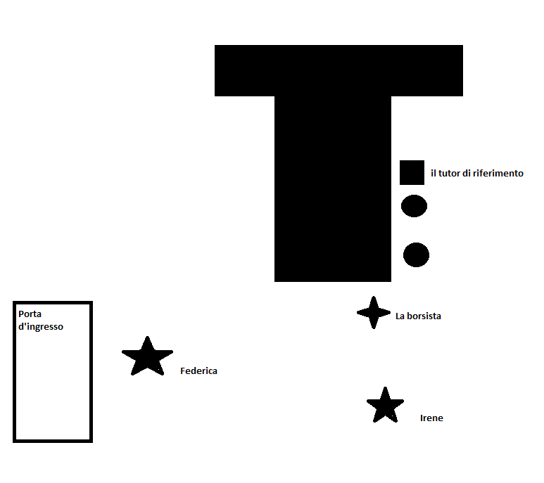

Legenda:
docenti universitari
studenti in alternanza
tutor (studenti o collaboratori universitari)
osservatori
altre figure (specificarle)

Mappa del luogo dove si svolgono le attività al momento del tuo arrivo
Disegnare il setting: al chiuso o all’aperto, disposizione dei banchi (e/o di altro mobilio); collocazione dei docenti, degli studenti e di eventuali tutor o altre figure (compresi voi osservatori).

Legenda:
docenti universitari
studenti in alternanza
tutor (studenti o collaboratori universitari)
osservatori
altre figure (specificarle)

Legenda per scheda osservativa
Attività | Azione
Attività lavorativa | Attività lavorativa in autonomia
 | Attività Lavorativa con l’ equipe esterna
 | Attività lavorativa in gruppo
 | Attività lavorativa guidata dal tutor (o altra figura di riferimento)
 | Simulazione pratica dell’attività lavorativa
Partecipazione | Gli studenti si impegnano nelle attività
 | Alcuni studenti o gruppi di lavoro non partecipano alle attività
Interazione | Gli studenti interagiscono con il tutor (o altra figura di riferimento)
 | Gli studenti interagiscono tra di loro
 | Il tutor riesce a seguire tutti gli studenti
 | Il tutor è assente
Trasferimento di significati/contenuti in aula | Lezione frontale
 | Lezione dialogata
 | Dimostrazione
 | Esercitazione
 | Visione materiale audiovisivo
Costruzione attiva di significati | Apprendimento collaborativo (lavoro di gruppo)
 | Soluzione di problemi
Verifica | Richiesta di chiarimenti
 | Verifica del lavoro svolto
Strutturare l’attività | Pianificare le attività e i tempi di consegna
 | Esplicitare e pianificare gli apprendimenti che si andranno a realizzare o si sono realizzati
 | Fornire strategie di lavoro o strumenti
 | Introduzione all’uso degli strumenti di lavoro
Attività di routine | Registrazione presenze
 | Accoglienza
 | Divisione in gruppi
 | Rimproveri
 | Pausa rilassamento
 | Interruzione dell’attività lavorativa (cause esterne)

Scheda di osservazione (Utilizzare le categorie in legenda per sintetizzare attività/azioni e annotare descrizioni e elementi significativi)
Indicare l’intervallo di tempo  (totale 240 min) | Attività/azioni | Descrizione
..9:05.. – .9.:10.. | Registrazioni presenze | Le ragazze di asl mettono le firme e dialogano con la borsista e la Giovinazzo
..9:10.. – .9.:20.. | Divisione in gruppi | Le ragazze accendono in computer e cominciano a lavorare al progetto con lo stesso computer
..9:20.. – .9.:25.. | Fornire strategie di lavoro e strumenti | La Giovinazzo prende del materiale cartaceo per far lavorare le ragazze
.9:25.. – .9.:30.. | Esplicitare e pianificare gli apprendimenti che si andranno a realizzare | La borsista dice alle ragazze cosa dovranno fare oggi e continuare il loro lavoro sul Museo della storia della Medicina
..9:.30. – .9.:40.. | Apprendimento collaborativo | Le ragazze lavorano dallo stesso computer assistite sia dalla borsista che dalla Giovinazzo
..9:40.. – ..9:50.. | Attività collaborativa guidata dal tutor  Lezione frontale | Le ragazze con la borsista annotano tutte le caratteristiche più importanti del museo
.9:50.. – .10.:00.. | Gli studenti interagiscono fra loro | Le due ragazze di asl decidono insieme quali foto utilizzare e come descriverle. Così si annotano le cose più interessanti, insieme alla borsista e la Giovinazzo
..10:00.. – .10.:15.. | Lavoro di gruppo | Le ragazze scelgono per ogni piano del museo delle foto che poi verranno pubblicate sulla pagina dei musei della sapienza. Una ragazza scrive sul foglio i numeri delle foto mentre la seconda seleziona le foto dal computer
..10:15.. – .10.:30.. | Esercitazione | Le ragazze si dedicano alla creazione di alcune GIF che saranno pubblicate sulla pagina dei musei della sapienza, con lo scopo della loro promozione pubblicitaria della pagina stessa
.10.:.30. – .10.:35.. | Verifica del lavoro svolto | La tutor osserva la prima creazione delle GIF e dopo aver dato alcuni consiglia alle ragazze esce dalla stanza
.10:35.. – ..10:40.. | Attività lavorativa in gruppo | Le ragazze dopo i consigli riprendono la creazione delle GIF continuando la selezione delle immagini
.10.:40.. – .10.:45.. | Visione materiale auto visivo | La borsista fa vedere alle ragazze un video progetto già fatto da alcuni compagni precedentemente

.10.:45.. – .11.:00.. | Attività lavorativa in gruppo | Le ragazze dopo aver scelto le immagini e creano altre GIF e supervisionate dalla borsista raccolgono alcune informazione anche per le didascalie
..11:00.. – .11.:20.. | Pausa rilassamento | La borsista concede una pausa alle ragazze di circa venti minuti
..11:25.. – ..11:30.. | Attività lavorativa in gruppo (con la tutor) | Arriva il responsabile del museo e insieme alla borsista scelgono i post con la foto a 360 gradi, creati dalle ragazze che verranno pubblicate sulla sua pagina
.11.:35.. – ..11:.40. | Esercitazione | Le ragazze descrivono il loro lavoro sia delle GIF sia delle foto a 360 gradi e poco dopo il responsabile sceglie quali foto pubblicare sul suo sito
..11:40.. – .11.:.50. | Spostamento dal polo al museo | Il responsabile scelte le GIF comunica alle ragazze che per pubblicare sul suo sito bisogna mettere mi piace alla pagina e scattare una foto all’interno del museo aggiungendo degli hashtag. Ci spostiamo al museo della medicina
..11:50.. – ..12:00.. | Attività lavorativa guidata dal tutor (dal responsabile del museo) | Arrivati al museo le ragazze si spostano nel piano sotterraneo per scattare nell’aula magna delle foto a 360 gradi
.12:00.. – ..12:.05. | Fornire strumenti | Spostamento al piano terra le ragazze utilizzano altre attrezzature per creare più foto a 360 gradi
.12:.05. – .12.:10.. | Ritorno al museo | Ritorniamo al polo museale con la borsista e le ragazze di asl
..12:.10. – .12.:15.. | Verifica del lavoro svolto | Il tutor di riferimento chiede di vedere le foto e le riprese registrate al museo per creare le didascalie
..12:15.. – 12..:30.. | Lavoro in autonomia | Le ragazze si dividono il lavoro svolto, una descrive le foto e si concentra sulla risoluzione delle immagini mentre la seconda si concentra sulle didascalie
..12:.30. – .12.:50.. | Lavoro in gruppo | Finite le loro mansioni aiutano la tutor a perfezionare la “campagna informazione” dei siti dei musei della Sapienza
.12.:50.. – .12.:55. | Pianificare i tempi di consegna e le attività | La tutor prima di lasciar andare le ragazze pianifica i tempi di consegna delle didascalie, dei post, delle GIF e delle riprese poiché giovedì sarà il loro ultimo giorno di alternanza
..12:55.. – .13.:00.. | Registrazioni presenze | Le ragazze dopo aver salutato il tutor firmano l’uscita e si dirigono verso l’uscita

